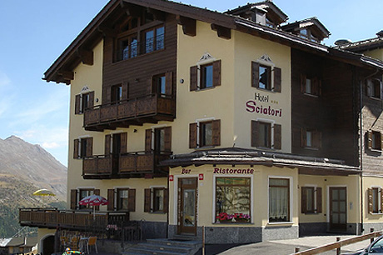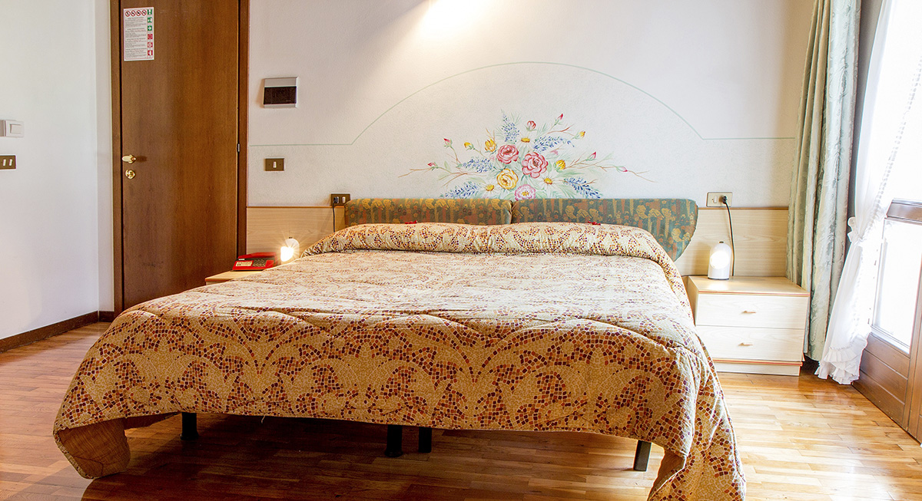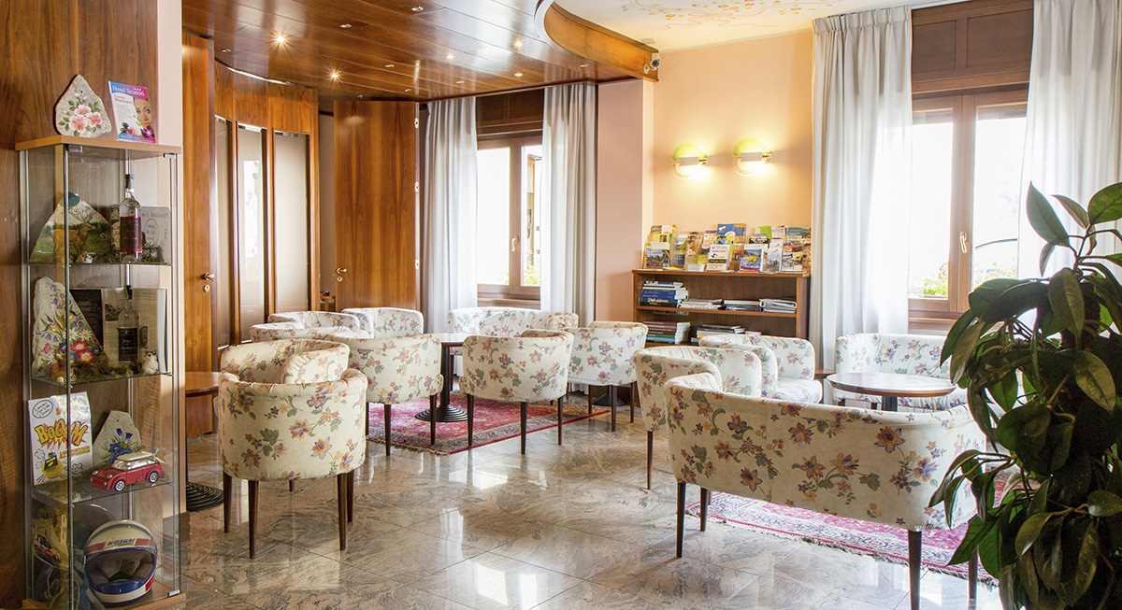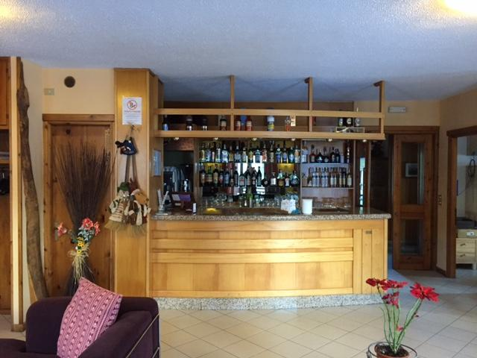

ADAMELLO TONALE : TEMU HOTEL SCIATORI***

http://www.hotelsciatori.eu/pl/hotel/otoczenie.html
https://www.booking.com/hotel/it/sciatori-tema1.pl.html

Hotel Sciatori położony w centrum Temu, 300 m od wyciągu posiada 35 pokoi, salon, hotelowy bar oraz obszerną salę restauracyjną. Niewielka odległość od Ponte di Legno - centralnej miejscowości narciarskiej karuzeli Adamello Ski sprawia, że miejsce to idealnie nadaje się na spędzenie zimowego urlopu. Miejscowość Temu jest jednym z punktów startowych sieci wyciągów narciarskich połączonych z przełęczą znaną jako Passo Tonale.
Wszystkie hotelowe pokoje mają łącze internetowe WIFI, nowoczesne TV, suszarki do włosów oraz sejf. Ponadto w hotelu jest winda oraz przechowalnia nart oraz suszarki do butów.
W hotelu znajduje się również centrum odnowy (odpłatne) gdzie po intensywnym dniu spędzonym na nartach goście mogą się zrelaksować.
Termin: 10.01-18.01.2020 20-25 osób na turnus
Zapewniamy bezpłatny dowóz autokarem na stoki i z powrotem

CENA : 1870 zł / osobę zawiera następujące świadczenia:

- Wyżywienie HB : 6 x śniadania wzmocnione + 7 x obiadokolacje z wodą i 1/4 l wina
2. 6 pełnych dni na stokach dni ( 6 noclegów w pokojach 2, 3, 4 osob. wg. otrzymanej listy )
3. Ubezpieczenie NNW 10.000 zł, KL 85.000 zł , bagaż 1. 200 zł - SKI ( PZU WOJAŻER )
4. Pilot/rezydent.
5. Transport w obie strony oraz na stoki.

Zniżki dla dzieci:

Dzieci do lat 3 ( nieukończone 3 lata w dniu przyjazdu do hotelu ) - gratis (zakwaterowane w pokoju z min. 2 osobami dorosłymi)
Dzieci od 3 do 10 lat - 1470 zł ( nieukończone 12 lat w dniu przyjazdu do hotelu ) - zakwaterowane w pokoju z min. 2 osobami dorosłymi)
W ostatnim dniu pokoje dostępne do godziny 18.00 w celu umycia się i przebrania
Korzystanie ze strefy odnowy biologicznej: koszt 40 euro za 6 dni lub 12 euro wejście jednorazowe.
Strefa Spa obejmuje sauny i jacuzzi.
Dopłata do pokoju 1 osobowego 60 euro za pobyt.
Opłata klimatyczna 9 euro za cały pobyt powyżej 14 roku życia

KOSZT SKIPASSU ADAMELLO SKI: Temu, Ponte di Legnio, Tonale

DOROSŁY: około 190 EURO , JUNIOR : ok. 145 EURO - urodzony po 30.11.2003 r
Kaucja zwrotna za skipass : 5 euro
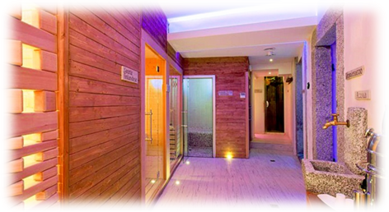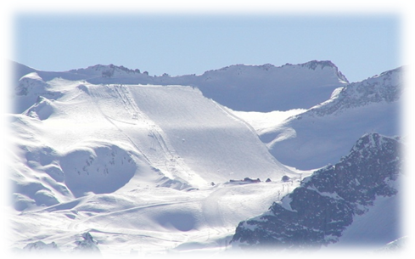
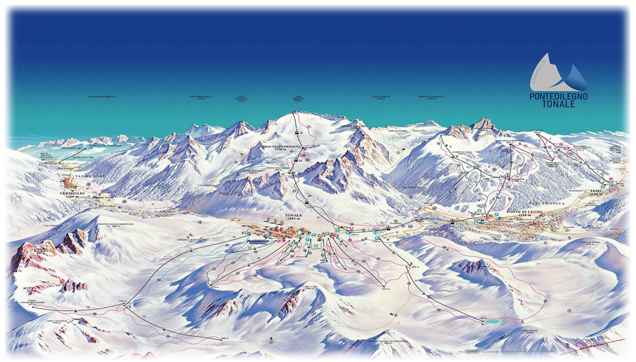
Nasza firma uzyskała Certyfikat 2017

Adriatyk Tour Katarzyna Wójciak40-750 Katowice, ul. Armii Krajowej 190/1
tel./fax. 32 601 26 16 e-mail. adriatyktour@gmail.com

